Telefontasten für Kurzwahl belegen
Hinweise:
- DieTastenbelegung wirkt sich ausschließlich auf unterstützte Tischtelefone aus. Sie benötigen mindestens einen geeigneten Slot.
- Der Administrator kann einzelne Tastenfunktionen für die Benutzer sperren. Bereits zugewiesene Funktionen bleiben in diesem Fall bis zur Neubelegung der jeweiligen Taste erhalten.
Mit dem UCC-Client können Sie die Funktionstasten Ihres Tischtelefons bequem am PC konfigurieren. Der grafische Editor derTastenbelegung erlaubt dabei eine individuelle Zuweisung der gewünschten Funktionen pro Modell:
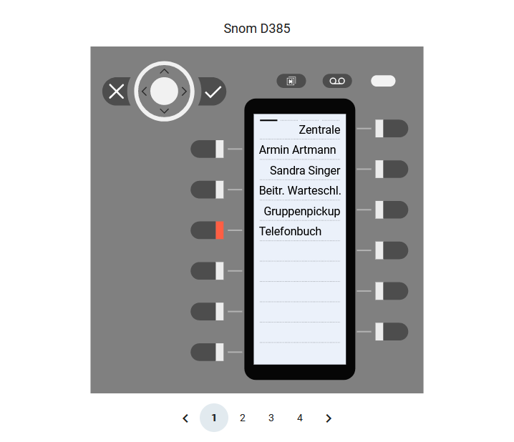 | 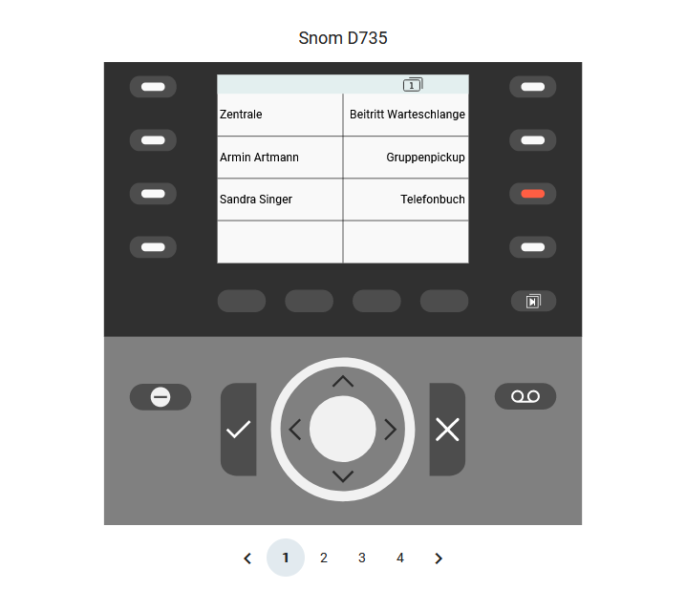 | 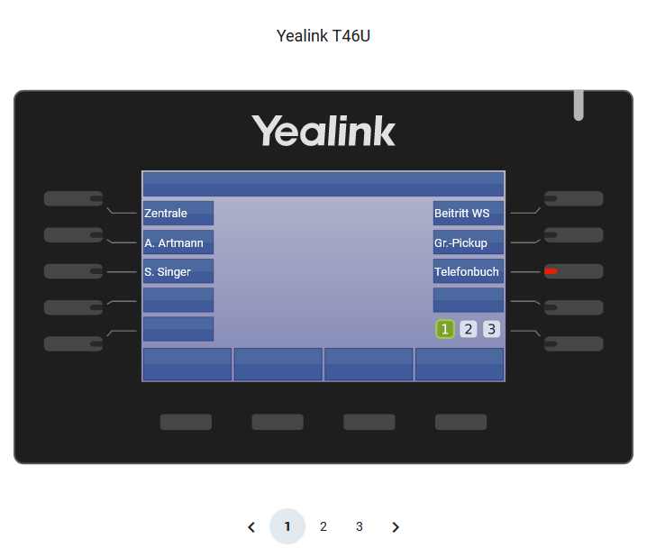 | 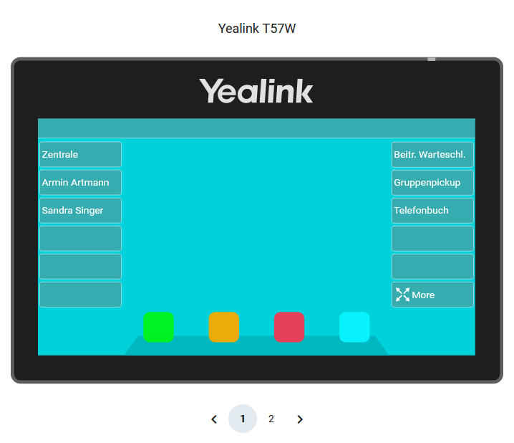
In diesem Artikel erfahren Sie, wie Sie Ihre Telefontasten mit der Kurzwahl-Funktion belegen. Zu weiteren Möglichkeiten der Tastenbelegung lesen Sie den Artikel Telefontasten belegen.

Kurzwahlfunktionen
Der UCC-Client bietet drei Optionen zur Belegung von Kurzwahltasten. Diese unterscheiden sich in Bezug auf das Anrufziel und den genauen Funktionsumfang:
- Nebenstelle: | Diese Tastenfunktion eignet sich zur Kurzwahl interner Nummern. Wenn Sie zur selben Rufannahmegruppe gehören, zeigt das Besetztlampenfeld der Taste zusätzlich den Anrufstatus des zugewiesenen Benutzers an. In diesem Fall können Sie eingehende Anrufe per Tastendruck stellvertretend für diesen Benutzer annehmen.
- BLF: | Auch diese Tastenfunktion eignet sich zur Kurzwahl interner Nummern. Die Statusanzeige erfolgt in diesem Fall unabhängig von der Gruppenzugehörigkeit. Für die stellvertretende Rufannahme ist aber auch hier eine entsprechende Mitgliedschaft erforderlich.
- externes Ziel: | Diese Option eignet sich für die Kurzwahl externer Rufnummern. Statusanzeige und stellvertretende Rufannahme werden in diesem Fall nicht unterstützt.

Schritt für Schritt
Hinweise:
- Geräte, an denen Sie bereits angemeldet sind, stehen in der Liste ganz oben.
- Der Administrator kann Standartwerte für alle Funktionstasten vorgeben und diese vor Änderungen schützen. Um die Vorgabe wiederherzustellen, aktivieren Sie Standardwert übernehmen.
- Bei einigen Telefonen sind auch die Navigations- bzw. Pfeiltasten konfigurierbar.
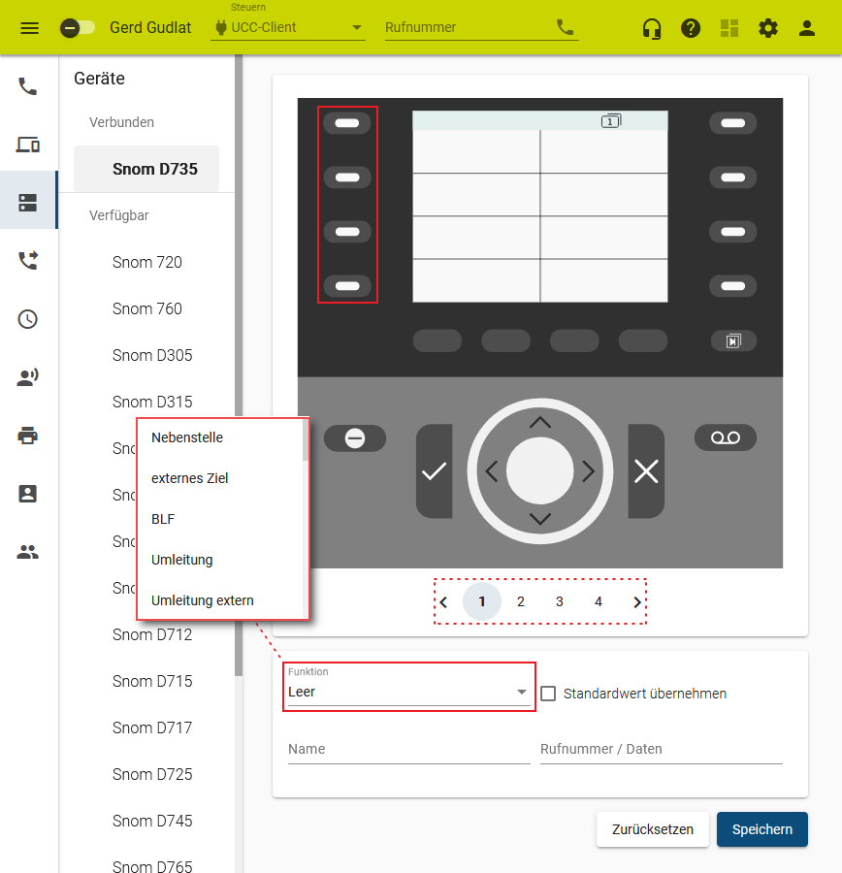 | Um die Tasten eines Tischtelefons für Kurzwahl zu belegen, gehen Sie wie folgt vor:  - Rufen Sie im UCC-Client dieTastenbelegung auf.  - Klicken Sie unter Geräte auf das gewünschte Modell.  - Wechseln Sie bei Bedarf mitauf die gewünschte Belegungsebene des Telefons.  - Klicken Sie in der Geräteabbildung auf die gewünschte Funktionstaste.  - Wählen Sie je nach Bedarf eine der Funktionen Nebenstelle, BLF oder externes Ziel aus.  - Geben Sie einen Namen für die Taste ein.  Dieser wird in der Geräteabbildung angezeigt.  - Geben Sie unter Rufnummer / Daten die gewünschte Rufnummer ein.  - Wiederholen Sie diese Vorgehensweise bei Bedarf mit weiteren Funktionstasten.  - Übernehmen Sie die Einstellungen mit .  Das Telefon übernimmt die Einstellungen sofort bzw. sobald Sie sich daran anmelden.
Für Geräte ohne LCD-Beschriftung können Sie mitpassende Einlege-Etiketten als PDF anzeigen und ausdrucken.

